系别 | 软件学院 | 班级 | 网安2301 | 学号 | 2311320111 | 姓名 | 吕仔贤
课程名称 | Linux系统与安全 |  | 实验日期 | 2025-12-21 |  | 成绩
实验名称 | Linux系统与安全 -实验六、基本Shell编程

实验目的
- 深入理解Shell程序设计基础：掌握Shell脚本的基本结构、执行方式以及规范。
- 掌握Shell输入输出与变量使用：学会使用 read、echo 进行交互，理解位置参数（$1, $2...）和预定义变量（$#, $? 等）的含义。
- 熟练运用流程控制结构：掌握 if-then-else 条件判断、case 多分支选择结构的使用方法。
- 掌握循环与函数编程：学会使用 for 和 while 进行循环控制，以及自定义函数的编写与调用，提升自动化运维脚本的编写能力。

实验内容
- 编写并运行包含变量定义、位置参数引用的测试脚本，观察Shell特殊变量的行为。
- 编写交互式脚本，使用 read 读取用户输入，并通过 if 语句进行数值大小比较。
- 利用 case 语句编写系统管理辅助脚本，根据当前用户身份输出不同的权限提示。
- 编写 for 循环脚本，遍历当前目录下的文件并统计数量。
- 编写 while 循环脚本，实现数字累加计数功能。
- 练习Shell函数的定义与调用，封装常用的日期输出功能。

实验环境
- 操作系统：Linux (Ubuntu 22.04 LTS / WSL2)
- 开发工具：Vim 编辑器 / Nano 编辑器
- 终端：Bash Terminal

实验步骤

Shell变量与位置参数测试
本步骤旨在验证Shell脚本中特殊变量（如 $0, $1, $#, $?）的实际用途。
- 操作过程：
  - 使用 vim 创建脚本文件 VarTest.sh。
  - 输入以下代码：
#!/bin/bash
# VarTest.sh - 变量测试脚本
USER_NAME="Haison"
echo "Hello, $USER_NAME. The script output is:"
echo "Script Name (\$0) : $(basename $0)"
echo "First Parameter (\$1) : $1"
echo "Second Parameter (\$2) : $2"
echo "All Parameters (\$*) : $*"
echo "Parameter Count (\$#) : $#"
echo "Process ID (\$$) : $$"
echo "Last Exit Status (\$?) : $?"
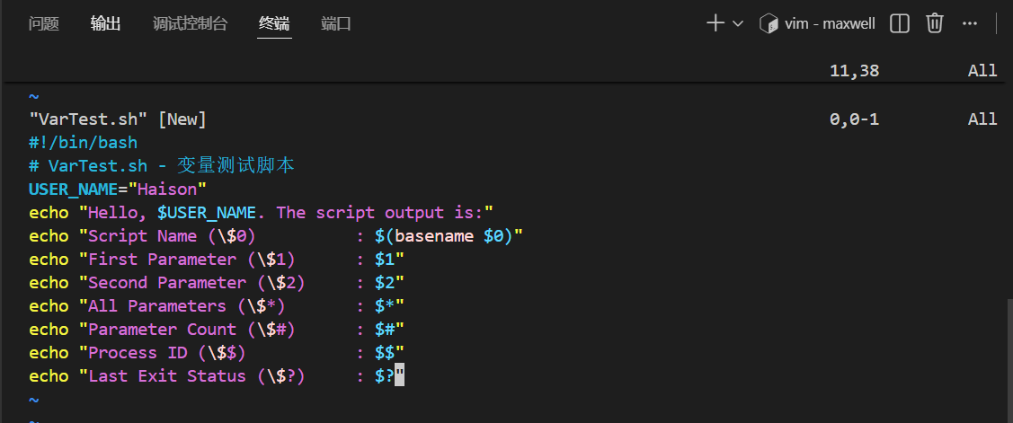
  - 赋予脚本执行权限：chmod +x VarTest.sh
  - 带参数运行脚本：./VarTest.sh apple banana orange
- 运行结果与分析：
执行后，屏幕输出了脚本名称、我输入的第一个参数 "apple"、参数总数 3 以及当前进程ID。这验证了 $1 指代第一个参数，$# 统计参数个数的功能。
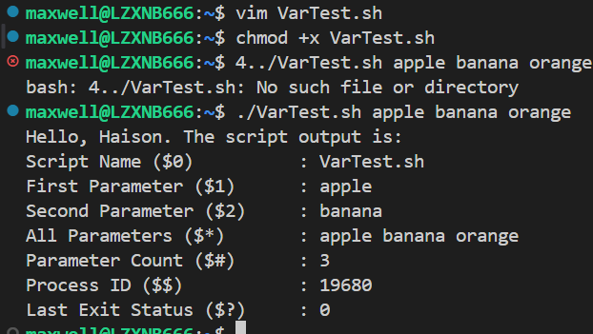

2. IF条件判断结构练习
本步骤通过比较两个整数的大小，练习 if-elif-else 结构和 test 命令（[]）的使用。
- 操作过程：
  - 创建脚本 IfTest.sh。
  - 编写如下代码：
#!/bin/bash
# IfTest.sh - 整数比较
echo -n "Please enter the first integer: "
read FIRST
echo -n "Please enter the second integer: "
read SECOND
if [ "$FIRST" -gt "$SECOND" ]; then
echo "Result: $FIRST is greater than $SECOND"
elif [ "$FIRST" -lt "$SECOND" ]; then
echo "Result: $FIRST is less than $SECOND"
else
echo "Result: $FIRST is equal to $SECOND"
fi
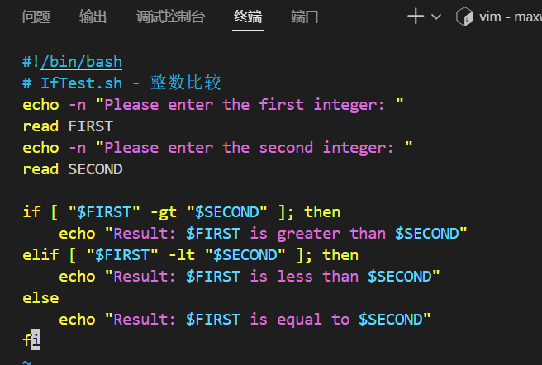
  - 赋予权限并运行：chmod +x IfTest.sh && ./IfTest.sh
  - 分别输入 10 和 20 进行测试。
- 运行结果与分析：
脚本成功读取了两个数字，并正确判断出 10 小于 20。注意在 [] 中，变量名最好加双引号，且运算符 -gt 前后需要空格。
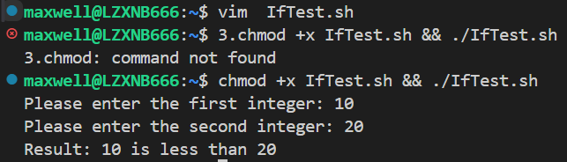

3. Case多分支选择结构练习
本步骤利用 case 语句判断当前用户身份，模拟不同权限的提示信息。
- 操作过程：
  - 创建脚本 CaseTest.sh。
  - 编写代码：
#!/bin/bash
# CaseTest.sh - 用户身份检查
CURRENT_USER=$(whoami)
echo "Current user is: $CURRENT_USER"
case "$CURRENT_USER" in
root)
echo "Privilege: You can do ALL operations (Admin)."
;;
maxwell)
echo "Privilege: You can do SOME operations (Standard User)."
;;
*)
echo "Privilege: Sorry, you cannot do anything."
;;
esac
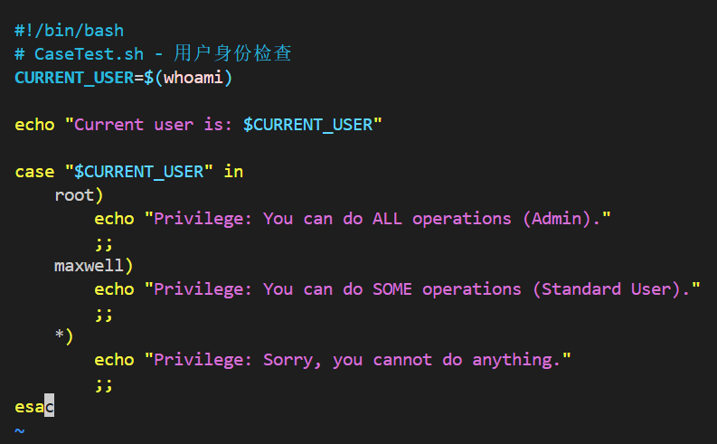
  - 运行脚本：chmod +x CaseTest.sh ，./CaseTest.sh。
  - 尝试使用 sudo ./CaseTest.sh 再次运行以模拟 root 用户。
- 运行结果与分析：
普通用户运行时匹配到第二条规则，使用 sudo 运行时匹配到 root 规则。case 结构比多个 if 更清晰，适合模式匹配。
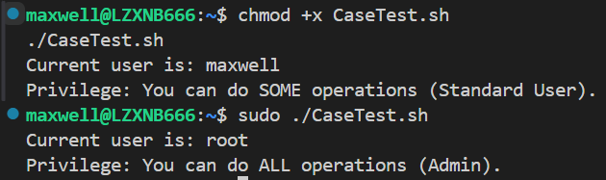

4. For循环结构练习
本步骤使用 for 循环遍历当前目录下的所有文件，统计文件数量。
- 操作过程：
  - 创建脚本 ForTest.sh。
  - 编写代码：
#!/bin/bash
# ForTest.sh - 文件计数器
COUNTER=0
echo "Listing files in $(pwd):"
for FILE in *
do
echo "Found file: $FILE"
COUNTER=$(expr $COUNTER + 1)
done
echo "--------------------------------"
echo "Total files found: $COUNTER"
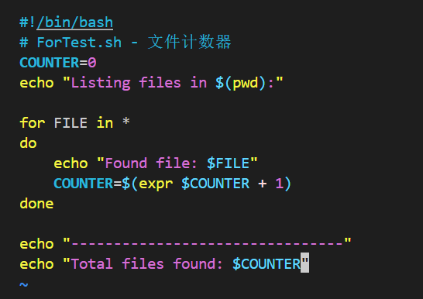
  - 在包含多个文件的目录下运行该脚本。
给权限：chmod +x ForTest.sh
运行脚本：./ForTest.sh
- 运行结果与分析：
脚本列出了当前目录下的所有文件名（包括刚才创建的 .sh 文件），并最后输出了总数。掌握了 for variable in list 的基本用法。
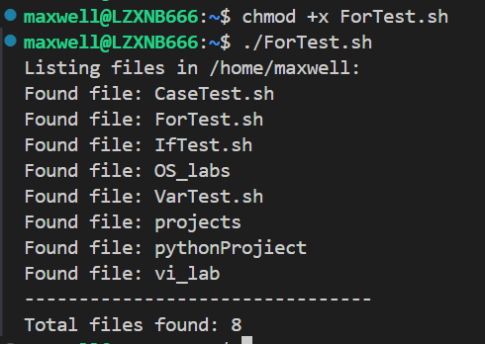

5. While循环结构练习
本步骤练习 while 循环的使用，通过一个简单的计数器演示循环控制。
- 操作过程：
  - 创建脚本 WhileTest.sh。
  - 编写代码：
#!/bin/bash
# WhileTest.sh - 循环计数
COUNTER=0
echo "Starting loop..."
while [ $COUNTER -lt 5 ]
do
echo "Current Counter is: $COUNTER"
COUNTER=$(expr $COUNTER + 1)
done
echo "Loop finished."
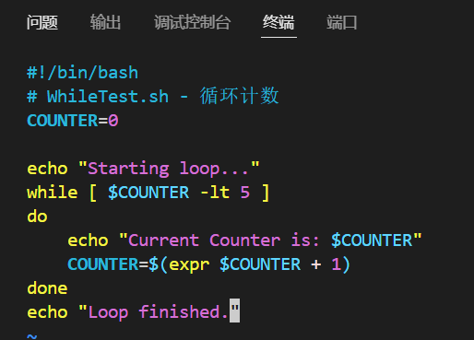
  - 运行脚本，观察数字 0 到 4 的输出。
- 运行结果与分析：
while 循环在条件满足时持续执行。注意在 Shell 中进行数学运算通常需要 expr 命令或者 $(()) 语法。
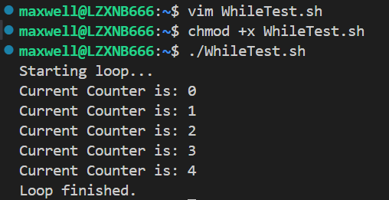

6. Shell函数定义与调用
本步骤学习如何将一段重复使用的代码封装成函数。
- 操作过程：
  - 创建脚本 FunTest.sh。
  - 编写代码：
#!/bin/bash
# FunTest.sh - 函数测试
# 定义函数
print_date() {
CURRENT_DATE=$(date "+%Y-%m-%d %H:%M:%S")
echo "Hello, today is: $CURRENT_DATE"
}
echo "Script starting..."
# 调用函数
print_date
echo "Script ending..."
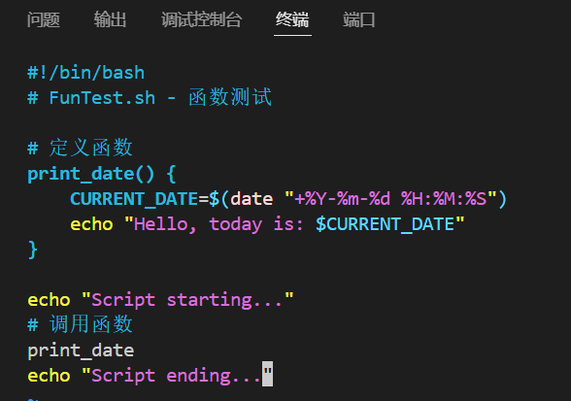
  - 运行脚本chmod +x FunTest.sh ,./FunTest.sh。

- 运行结果与分析：
脚本成功调用了 print_date 函数并打印了当前时间。函数使得脚本结构模块化，易于维护。
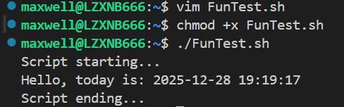

遇到的问题及解决方法
- 问题：执行脚本时提示 Permission denied
  - 现象：创建完脚本后直接使用 ./VarTest.sh 运行，系统报错。
  - 原因：Linux 中新创建的文件默认没有“执行”权限（x），出于安全考虑。
  - 解决方法：使用 chmod +x VarTest.sh 命令赋予脚本执行权限，或者直接使用解释器运行 bash VarTest.sh。
- 问题：IfTest.sh 报错 [: missing ] 或 command not found
  - 现象：运行 if 脚本时，提示语法错误。
  - 原因：Shell 脚本对空格非常敏感。在 [ 和变量之间，以及变量和 ] 之间必须有空格。例如 if ["$a" -gt "$b"] 是错误的，必须写成 if [ "$a" -gt "$b" ]。
  - 解决方法：检查脚本中 [ 后和 ] 前的空格，补全后脚本运行正常。
- 问题：变量赋值时报错
  - 现象：编写 COUNTER = 0 时报错。
  - 原因：Shell 赋值语句中，变量名、等号、值之间不能有空格。这与其他编程语言（如 C/Python）不同。
  - 解决方法：删除等号两边的空格，修改为 COUNTER=0。

六、 实验总结
通过本次实验，我从基础命令操作跨越到了脚本编程领域，收获颇丰：
- 掌握了Shell脚本的核心语法：理解了 Shell 脚本不仅仅是命令的堆砌，更是具备变量、逻辑判断、循环控制等完整编程能力的语言。
- 理解了自动化的重要性：通过 for 循环批量处理文件和 case 语句自动判断用户身份，我体会到了脚本在系统管理中自动化运维的巨大潜力。相比手动执行命令，脚本能极大地提高效率并减少人为错误。
- 强化了编程规范意识：在调试 if 语句和变量赋值的报错过程中，我深刻认识到 Shell 语法的严谨性（特别是空格的处理），这对培养良好的代码编写习惯很有帮助。
- 实践了函数封装思想：通过编写函数，我学会了如何组织代码结构，提高脚本的可读性和复用性。
本次实验为后续学习更复杂的 Linux 服务器管理脚本（如自动备份、日志分析）打下了坚实的基础。

